Čuvari baštine - Skrivena blaga mista moga
Program Čuvari baštine pokrenut u tekućoj školskoj godini u organizaciji Centra izvrsnosti Splitsko-dalmatinske županije, predstavio se u antičkoj Saloni učeničkom konferencijom Skrivena blaga mista moga.
Konferenciju su otvorili Blaženko Boban, župan Splitsko-dalmatinske županije i ravnatelj Centra izvrsnosti SDŽ Ivica Zelić izrazivši priznanje svim prisutnim sudionicima projekta. Ravnatelj CI je istaknuo da su realizirali zacrtani cilj , a to je potaknuti škole na provođenje odgojno-obrazovnog procesa na malo drugačiji način, projektnom nastavom i istraživačkim pristupom. Školski timovi otkrivali su ‘Skrivena blaga mista svoga’ i tako razvijali čitav set kompetencija nužnih za današnji, moderan svijet.
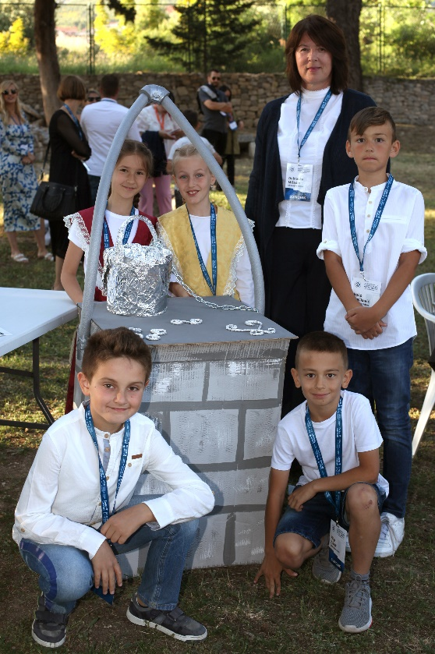
I naša škola je sudjelovala s projektom Bunari i česme u mome mistu. Učiteljica Dubravka Mišadin i učenici 2.d razreda su istraživali tijekom proteklih mjeseci kako su se stanovnici Solina snabdijevali vodom u prošlosti. Učenici su učili o važnosti očuvanja i poštivanja baštine na njima zanimljiv i zabavan način.
Na konferenciji je od mnoštva odličnih projekata najboljim proglašen projekt Balature moga grada u režiji učenika Srednje škole Ivana Lucića iz Trogira. Drugo mjesto je osvojila OŠ Slatine za projekt Prizidnica srca moga, a treće mjesto je pripalo Zdravstvenoj školi Split i projektu Šumsko blago.
Uz Centar izvrsnosti Splitsko-dalmatinske županije (CI SDŽ), kao nositelja u organizaciji učeničke konferencije su uključeni Splitsko-dalmatinska županija, Arheološki muzej u Splitu, Javna ustanova u kulturi Zvonimir Solin, grad Solin i centar Lesnina koji je osigurao nagradu kojom će pobjednički tim urediti dnevni boravak u svojoj školi.
Veselimo se daljnjoj suradnji s CI i uključivanju u nove projekte!

Sanja Matić, pedagoginja

